Corps et Sang du Christ A
Jean 6, 51-58 Celui qui mange ma chair et boit mon sang…
(24/05/08)

Pour une animation de partage d’évangile avec les enfants :
Pour les plus jeunes : jouer à la ferme
Pour les plus grands : lotto d’évangile ; mini-rallye
Pour les vraiment grands : débat
Pour ceux qui aiment bouger : gestuation

Pour tous, aussi pour les plus jeunes : l’évangile d’aujourd’hui dit, entre autres, l’importance de la parole.
*La répétition du mot chair nous rappelle le début de l’évangile de Jean : “Et le Verbe s’est fait chair et il a habité parmi nous et nous avons vu sa gloire, cette gloire que, Fils unique plein de grâce et de vérité, il tient du Père.” (Jean 1:14 TOB). En raccourci, on pourrait dire que la chair du Fils unique, c’est la Parole de Dieu.
*Le verbe donner qui -dans ce passage- fait passer du pain à la chair, nous rappelle, entre autres, l’épisode du don que fait Dieu, au début de la Bible : “Le SEIGNEUR Dieu prescrivit à l’homme : « Tu pourras manger de tout arbre du jardin…” (Genèse 2:16 TOB). Si nous relisons attentivement cet épisode de la Genèse, nous voyons que
- la tentation est présentée sous la forme de paroles trompeuses (ou du moins ambiguës) que le serpent dit à la femme
- la femme prend, mange, donne à l’homme qui mange… sans une parole prononcée. A la différence des récits où Jésus prend, rend grâce, rompt, donne et dit…
Le don est donc important, mais un don divin ou véritablement humain s’accompagne de paroles (même muettes). C’est ce qui fait la différence avec l’oiseau qui ramène un ver à son oisillon, c’est ce qui nous fait hommes.

→Bref, avec les petits, on pourrait jouer à la ferme. Dans 4 endroits de la pièce, on dispose de l’herbe, du grain, de la viande (images de pub) dans des gamelles et une table dressée. Avec les enfants, on fait le tour de la ferme : « Qui mange là ? » (les vaches, les poules, le chien…) → « Vous êtes ceux qui mangent là » : le jouer. Il n’y aura certainement pas une parole échangée : les animaux, ça ne parle pas ! En arrivant à la table dressée : « Ce sont les gens qui mangent là. »→ on le joue. On s’installe à table. L’adulte intervient : il donne un biscuit à chacun en disant : « Voici, …(prénom) ». En général, ça suffit pour que l’enfant réponde : « Merci ». On peut aussi dire « Bon appétit !». Si les enfants en connaissent -ou si on pourra la réutiliser-, on peut leur apprendre une chanson qui dit « Bon appétit ». On mange … et les enfants parleront certainement. C’est le moment de faire remarquer comment mangent les vaches, les chiens… et nous. C’est le moment de se souvenir que Jésus nous parle dans le livre des histoires de Dieu. On peut alors lire le début de l’évangile d’aujourd’hui (par ex les trois premières phrases). S’il y a plusieurs adultes, on peut lire à plusieurs voix pour rendre le fait qu’il y a discussion, parole adressée à des gens→ avec Jésus, on ne mange certainement pas comme des animaux : on écoute des histoires, on pose des questions, on discute …(traduit en langage d’adultes : on reçoit la parole, on la partage, on fait communion…)

Dans la même idée, avec un groupe de tous les âges et un peu plus de temps : on pourrait faire préparer la ferme des petits par les grands. Ils peuvent jouer les animateurs pour les petits, faire visiter la ferme, etc.. Pendant que les plus jeunes illustrent ce qu’ils ont fait (par ex), on lit l’évangile du jour avec les grands→ « Qu’est-ce qui fait penser à ce qu’on a fait avec les petits ? » La question de la chair (viande) se posera certainement→ voir plus loin.

Pour les plus grands : afin de ne pas se laisser submerger par des images de cannibalisme, il est nécessaire d’aller voir derrière le sens le plus apparent des mots. Ici, il y a 2 possibilités : soit on donne directement aux enfants la « traduction » des mots utilisés par l’évangile : « La chair, ça veut dire la personnalité, le sang ça veut dire la vie… ». Soit on les aide à découvrir ce sens, à l’approcher par eux-mêmes : en plus du sens, ils auront appris, expérimenté une démarche de lecture.

→On pourrait utiliser un genre de jeu de lotto (voir ci-dessous) :
Faire des équipes de 2 ou 3 : chaque équipe a une feuille de base. L’animateur a les cartes-paroles (autant de séries qu’il y a de feuilles de base). Chaque équipe envoie un émissaire chercher une carte, elle pose la carte sur le bord de sa feuille (collée?) et la relie à un mot du texte avec lequel elle voit un lien. Quand c’est fait, un autre envoyé va chercher la carte suivante. Quand tout le monde a fini, on en parle : « Qu’est-ce qu’on comprend en plus avec les cartes… » On n’aura sans doute pas de réponses claires, mais on aura cherché ! Et puis, cette réponse claire, qui peut dire qu’il l’a ?

NB : Il y a plus de cartes-paroles que de cases vides sur les feuilles à compléter. C’est pour avoir du choix. On peut d’ailleurs créer beaucoup d’autres cartes-paroles ! Par exemple, en tenant compte des textes connus des enfants.

Moïse dit à Dieu : « Voici ! Je vais aller vers les fils d’Israël et je leur dirai : Le Dieu de vos pères m’a envoyé vers vous. S’ils me disent : Quel est son nom ? –– que leur dirai–je ? » Dieu dit à Moïse : « JE SUIS QUI JE SERAI. » Il dit : « Tu parleras ainsi aux fils d’Israël : JE SUIS m’a envoyé vers vous. »  (Exode 3:13-14 TOB) | Le contraire de « vivant », c’est………  Le contraire du pain vivant, ce pourrait être…………………………………… | Quand on est descendu du ciel, on arrive  où ? → ………………………….. | Quand on mange quelque chose (du pain, du chocolat.), ça devient quoi ? Ça devient qui ?  ………………………………
Le SEIGNEUR dit : « J’ai vu la misère de mon peuple en Egypte et je l’ai entendu crier sous les coups de ses chefs de corvée. Oui, je connais ses souffrances. Je suis descendu pour le délivrer de la main des Egyptiens et le faire monter de ce pays vers un bon et vaste pays...  (Exode 3:7-8 TOB) | Je vous donnerai un cœur neuf et je mettrai en vous un esprit neuf ; j’enlèverai de votre corps le cœur de pierre et je vous donnerai un cœur de chair.  (Ezéchiel 36:26 TOB) | Quelle différence entre  - donner  - prêter  - vendre | Au milieu de la place de la cité et des deux bras du fleuve, est un arbre de vie produisant douze récoltes. Chaque mois, il donne son fruit, et son feuillage sert à la guérison des nations.  (Apocalypse 22:2 TOB)
Or la vie éternelle, c’est qu’ils te connaissent, toi, le seul vrai Dieu, et celui que tu as envoyé, Jésus Christ.  (Jean 17:3 TOB) | Au commencement était le Verbe (la Parole), et le Verbe était tourné vers Dieu, et le Verbe était Dieu […].  Et le Verbe s’est fait chair et il a habité parmi nous et nous avons vu sa gloire, cette gloire que, Fils unique plein de grâce et de vérité, il tient du Père.  (Jean 1, 1-14 TOB) | Joseph aussi monta de la ville de Nazareth en Galilée à la ville de David qui s’appelle Bethléem en Judée, […] pour se faire recenser avec Marie son épouse, qui était enceinte. Or, pendant qu’ils étaient là, le jour où elle devait accoucher arriva ; elle accoucha de son fils premier–né, l’emmaillota et le déposa dans une mangeoire…  (Luc 2:4-7 TOB) | Jésus disait : « Ma vie, on ne me la prend pas, c’est moi qui la donne… »  (Jean 10, 18)
Jésus disait :
« Moi, je suis le pain vivant, qui est descendu du ciel :
si quelqu’un mange de ce pain, il vivra éternellement.
Le pain que je donnerai, c’est ma chair,
donnée pour que le monde ait la vie. »

→ On peut faire un mini-rallye d’exploration du texte. Les enfants sont par équipes. On lit une 1ère fois l’évangile et on en donne un exemplaire à chaque équipe (écrit assez grand pour que toute l’équipe puisse lire en même temps). Les équipes reçoivent leur feuille d’équipe avec la question de la 1ère étape et ils retournent la compléter dans leur coin. Ils reçoivent les questions des différentes étapes chaque fois qu’ils ont fini l’étape précédente et qu’ils montrent la bonne réponse écrite sur leur feuille d’équipe. Il y a 2 parcours différents : l’un autour de la chair, l’autre autour du sang. Si on a beaucoup de temps, chaque équipe fait les 2 parcours, sinon chacune ne fait qu’un des 2, après quoi, on met en commun.

- Questions: (à copier sur autant de feuilles qu’il y a d’équipes et à couper en morceaux pour les donner une à une)

Parcours A = parcours - - - - - (chair : si les enfants trouvent corps, c’est bon aussi)

Etape 1 : écrivez les mots qui manquent dans ce morceau d’évangile.
Jésus disait : « Le pain que je donnerai, c’est ma ………, donnée pour que le monde ait la vie. »
Les Juifs discutaient entre eux : « Comment cet homme-là peut-il nous donner sa ……… à manger ? »
Etape 2 : trouvez ce mot :

Etape 3 : ce mot a-t-il quelque chose à voir avec l’évangile d’aujourd’hui ? OUI / NON / OUI et NON

Pour vous aider à réfléchir, voici une phrase bien énigmatique qui vient aussi de l’évangile :
« Au commencement était le Verbe (la parole), et le Verbe était tourné vers Dieu, et le Verbe était Dieu….
Et le Verbe s’est fait chair et il a habité parmi nous… » (Evangile de Jean, chapitre 1)

Etape 4 : est-ce que la phrase que vous avez complétée vous fait penser à quelque chose qu’on dit à la messe ? Si vous ne savez vraiment pas, allez chercher l’indice 1

Etape 5 : voici les mots qu’on dit à la messe : complétez ce qui manque.
Au moment d’être livré et d’entrer librement dans sa passion, il prit le …………, il rendit grâce, il le ………… et le donna à ses disciples, en disant : « Prenez, et ………………… : ceci est mon ……….. livré pour vous. »

Si vous n’y arrivez pas, allez chercher l’indice n° 2

Etape 6 :qu’est-ce qui est identique dans l’évangile d’aujourd’hui et dans la prière de la messe ? Qu’est-ce qui est différent ?

Etape 7 : dans la prière de la messe, on parle de rompre (briser, déchirer) le pain. Rompre le pain, ça fait penser à quoi si on pense à la chair, à la personne de Jésus ?

Bonus : compléter le nom de votre parcours dans le titre de votre feuille d’équipe.
Parcours B= parcours - - - - (sang)

Etape 1 : écrivez les mots qui manquent dans ce morceau d’évangile.
Celui qui mange ma chair et boit mon ……… a la vie éternelle

Etape 2 : trouve ce mot : 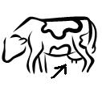 R

Etape 3 : ce mot a-t-il quelque chose à voir avec l’évangile d’aujourd’hui ? OUI / NON / OUI et NON

Pour vous aider à réfléchir, voici une phrase que le Seigneur dit à Noé : “Et de même, de votre sang, qui est votre propre vie, je demanderai compte à toute bête et j’en demanderai compte à l’homme : à chacun je demanderai compte de la vie de son frère.” (Livre de la Genèse, chapitre 9)

Etape 4 : quand parle-t-on de sang à la messe ?

Etape 5 : voici les mots qu’on dit à la messe : complétez ce qui manque :
De même, il prit la coupe remplie de ……, il rendit grâce, et la donna à ses disciples, en disant : « Prenez, et buvez-en tous, car ceci est la coupe de mon ………, le sang de l’alliance nouvelle et éternelle, qui sera versé pour vous et pour la multitude »

Si vous n’y arrivez pas, allez chercher l’indice n° 3

Etape 6 :qu’est-ce qui est identique dans l’évangile d’aujourd’hui et dans la prière de la messe ? Qu’est-ce qui est différent ?

Etape 7 : dans la prière de la messe, on parle d’alliance. Où voyez-vous qu’on parle d’alliance dans l’évangile d’aujourd’hui. Attention, le mot ne se trouve pas écrit dans l’évangile. Pour vous aider, voici un indice : une alliance entre 2 personnes, c’est quand ces 2 personnes font un pacte, s’engagent à faire des choses ensemble, à s’aider, à être ensemble…

Bonus : compléter le nom de votre parcours dans le titre de votre feuille d’équipe.

- Indices
Indice n° 1 : 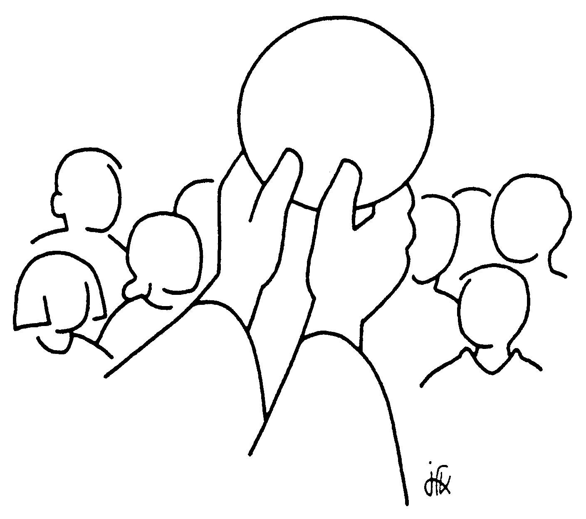

Indice n° 2 : Au moment d’être livré et d’entrer librement dans sa passion, il prit le pain, il rendit grâce, il le rompit et le donna à ses disciples, en disant : « Prenez, et mangez-en tous : ceci est mon corps livré pour vous. »
C’est dans la prière eucharistique n°2. On peut l’écrire sur une feuille, mais on pourrait aussi faire regarder les enfants dans un missel. Dans le missel des dimanches 2008, elle est à la page 38. Le plus chouette serait d’emprunter le missel d’autel (voir le prêtre) et d’y mettre un signet au bon endroit.

Indice n° 3 : De même, il prit la coupe remplie de vin, il rendit grâce, et la donna à ses disciples, en disant : « Prenez, et buvez-en tous, car ceci est la coupe de mon sang, le sang de l’alliance nouvelle et éternelle, qui sera versé pour vous et pour la multitude »
C’est dans la prière eucharistique n°4. Missel des dimanches 2008, page 46.

- Feuilles d’équipes :

Parcours A = parcours c - - - -

Etape 1 : écrivez les mots qui manquent dans ce morceau d’évangile.
Jésus disait : « Le pain que je donnerai, c’est ma ………, donnée pour que le monde ait la vie. »
Les Juifs discutaient entre eux : « Comment cet homme-là peut-il nous donner sa ……… à manger ? »
Etape 2 :

Etape 3 :

Etape 4 :

Etape 5 :

Etape 6 :

Etape 7 :

Parcours B= parcours s - - -

Etape 1 : écrivez les mots qui manquent dans ce morceau d’évangile.

Celui qui mange ma chair et boit mon ……… a la vie éternelle

Etape 2 :

Etape 3 :

Etape 4 :

Etape 5 :

Etape 6 :

Etape 7 :

Pour les vraiment grands… Un débat : les disciples étaient-ils anthropophages ?
Chers téléspectateurs, suite à la question posée dans l’évangile de ce dimanche « comment cet homme-là peut-il nous donner sa chair à manger », nous avons réuni quelques spécialistes…, etc..
Les documents de base pour aider les spécialistes invités pourraient être : la 1ère lecture de ce dimanche, Deutéronome 8, 2-16 (…pour te faire reconnaître que l’homme ne vit pas de pain seulement, mais qu’il vit de tout ce qui sort de la bouche du SEIGNEUR.) / Mt 3,3 (Le tentateur s'approcha et lui dit: «Si tu es le Fils de Dieu, ordonne que ces pierres deviennent des pains.»
4 Mais il répliqua: «Il est écrit: Ce n'est pas seulement de pain que l'homme vivra, mais de toute parole sortant de la bouche de Dieu.») / Luc 1, 34 (comment cela va-t-il se faire ?) / Le début de l’évangile de Jean / Ezéchiel 2,8 à 3,3 (J’ouvris la bouche et il me fit manger ce rouleau…) / Isaïe 55, 1-11 (Tendez l’oreille, venez vers moi, écoutez et vous vivrez…) /Gen 28, 20-21 (Puis Jacob fit ce vœu: «Si Dieu est avec moi et me garde dans le voyage que je poursuis, s'il me donne du pain à manger et des habits à revêtir, si je reviens sain et sauf à la maison de mon père - le SEIGNEUR deviendra mon Dieu )

Pour ceux qui aiment bouger : gestuation
1. Je suis : le bras droit est tendu en oblique vers le bas. Les doigts de la main sont repliés, à l'exception de l'index droit qui est tendu. Ce geste montre la transcendance de Dieu qui se fait chair dans la réalité humaine du pain.
2. le Pain : Jésus est la nourriture pour tout homme. La main droite se porte donc à la bouche pour montrer cette réalité.
3. de Vie : la vie que Jésus nous donne est un don gratuit et plénier. Pour montrer ce jaillissement de vie, les deux bras, mains tendues, s'élèvent vers le haut en signe de "V".
4. Qui : l'index de la main droite est tendu vers le haut, le dos de la main est face à l'interlocuteur tandis que l'avant-bras est amené par mouvement ascendant jusqu'à hauteur du visage. Ce signe exprime la résurrection, la mise en station debout de l'homme. C'est l'image d'Adam qui, sorti de terre, remet son souffle à Dieu.
5. croit : quand l'homme croit en Jésus, il devient témoin. Pour exprimer ce témoignage, la main droite, paume tournée vers l'avant, s'arrête à hauteur de la poitrine tandis que la main gauche se porte sur le coeur.
6. en moi : les deux mains se croisent sur la poitrine indiquant la présence de Jésus au coeur de l'homme
7. n'aura jamais : les deux bras croisés au niveau de la poitrine se décroisent en signe de négation.
8. faim : les deux mains, poings fermés, sont serrées au niveau de l'estomac, montrant la faim physique.
9. Qui : voir geste n°4.
10. croit : voir geste n°5.
11. en moi : voir geste n°6.
12. n'aura jamais : voir geste n°7.
13. soif : la sensation de soif se ressent au niveau de la gorge, c'est pourquoi les deux mains serrées se portent à cet endroit exprimant ainsi la douleur de la sécheresse.

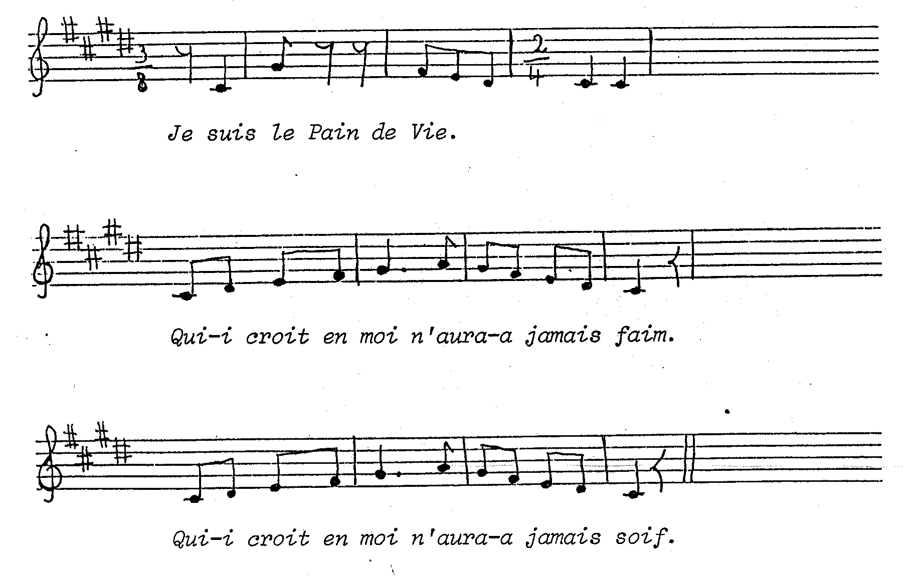
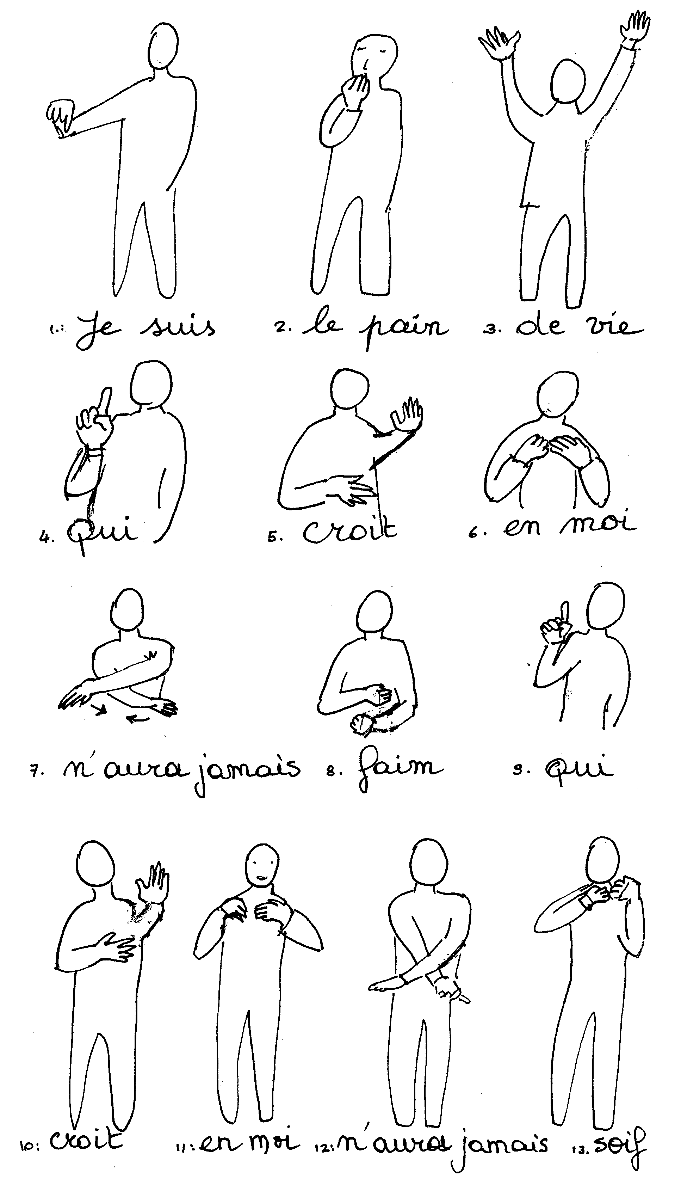
Petits jeux : (NB : quand il y a des choses [écrites comme ceci] c’est une remarque, une question pour nous, adultes, animateurs)

- 1, 2, 3… vivants

Trouve la phrase du texte où 3 personnes vivantes sont réunies.

Indice : dans cette phrase, il y a les actions suivantes : - nv - - - r et m - ng - r

- Recopie cette phrase dans le bon ordre :

et que moi
De même que le Père,
vivra par moi.
je vis par le Père,
celui qui me mangera
qui est vivant,
de même aussi
m'a envoyé,

- Des mots croisés

1
2
3
4
5
6

Horizontalement, trouve ces mots de l’évangile :
  - Venir en bas
  - Il est très grand : plus de 6 milliards d’habitants
  - D’habitude, on en mange le matin
  - Ce qu’on fait avec le pain
  - La tienne a commencé dans le ventre de ta maman
  - Un mot compliqué pour dire la personne

Verticalement : grâce à l’action que tu vois apparaître, on peut aussi échanger et recevoir…

Bonus ! Trouve la phrase de l’évangile où TOUS ces mots sont réunis.

[ descendre, monde, pain, manger, vie, chair / donner]

- Une recette de pain

A la fin de l’évangile d’aujourd’hui, il est écrit « tel est le pain qui descend du ciel ».

Pour découvrir comment pourrait être ce pain, nous te proposons une recette :

Prendre un monde où le Fils de l’homme peut demeurer,
beaucoup de choses à discuter et à donner.
Ne rien laisser enfermer.
Ajouter de la vie et envoyer la nourriture.

Tu auras trouvé une façon de vivre avec Dieu et avec les autres, une façon de vivre d’une vie éternelle…

→ Mets un peu d’ordre dans les lettres en gras et tu trouveras un mot qui parle de tout cela :

- - - - - - - - -

Bonus !!! Parmi tous les mots qui ont permis de faire le mot nouveau, un mot ne se trouve pas dans l’évangile d’aujourd’hui. Lequel ?

[communion / enfermer]

- Pour ceux qui ont le courage de relire tout le texte de l’évangile

Le texte parle de 2 choses en disant que c’est « vivant ».

Lis bien tout le texte et cherche ces 2 choses.

Ecris-les ici avec les mots exacts du texte…………………. et …………………..

Y a-t-il quelque chose de bizarre ? Au fait, le contraire de « vivant » c’est quoi ?

- Regarder des images

[Quand il y a des questions sous les dessins, c’est en cas de panne sèche de la part des enfants. Bien souvent, il n’y a rien à dire ni à demander : les remarques viennent toutes seules, sans doute bien plus riches que ce que nous avions prévu…]

- Dans les grandes tapisseries de Carême qui traînent parfois dans les paroisses, il y a celle-ci
http://catechese.free.fr/Im/Haiti.jpg

…et il y en a une autre (que nous n’avons pas retrouvée) avec des cases qui sont séparées par le sang qui les irrigue toutes… si quelqu’un en a une image qu’il peut nous envoyer, ce serait gentil…

- Voici un dessin bizarre :
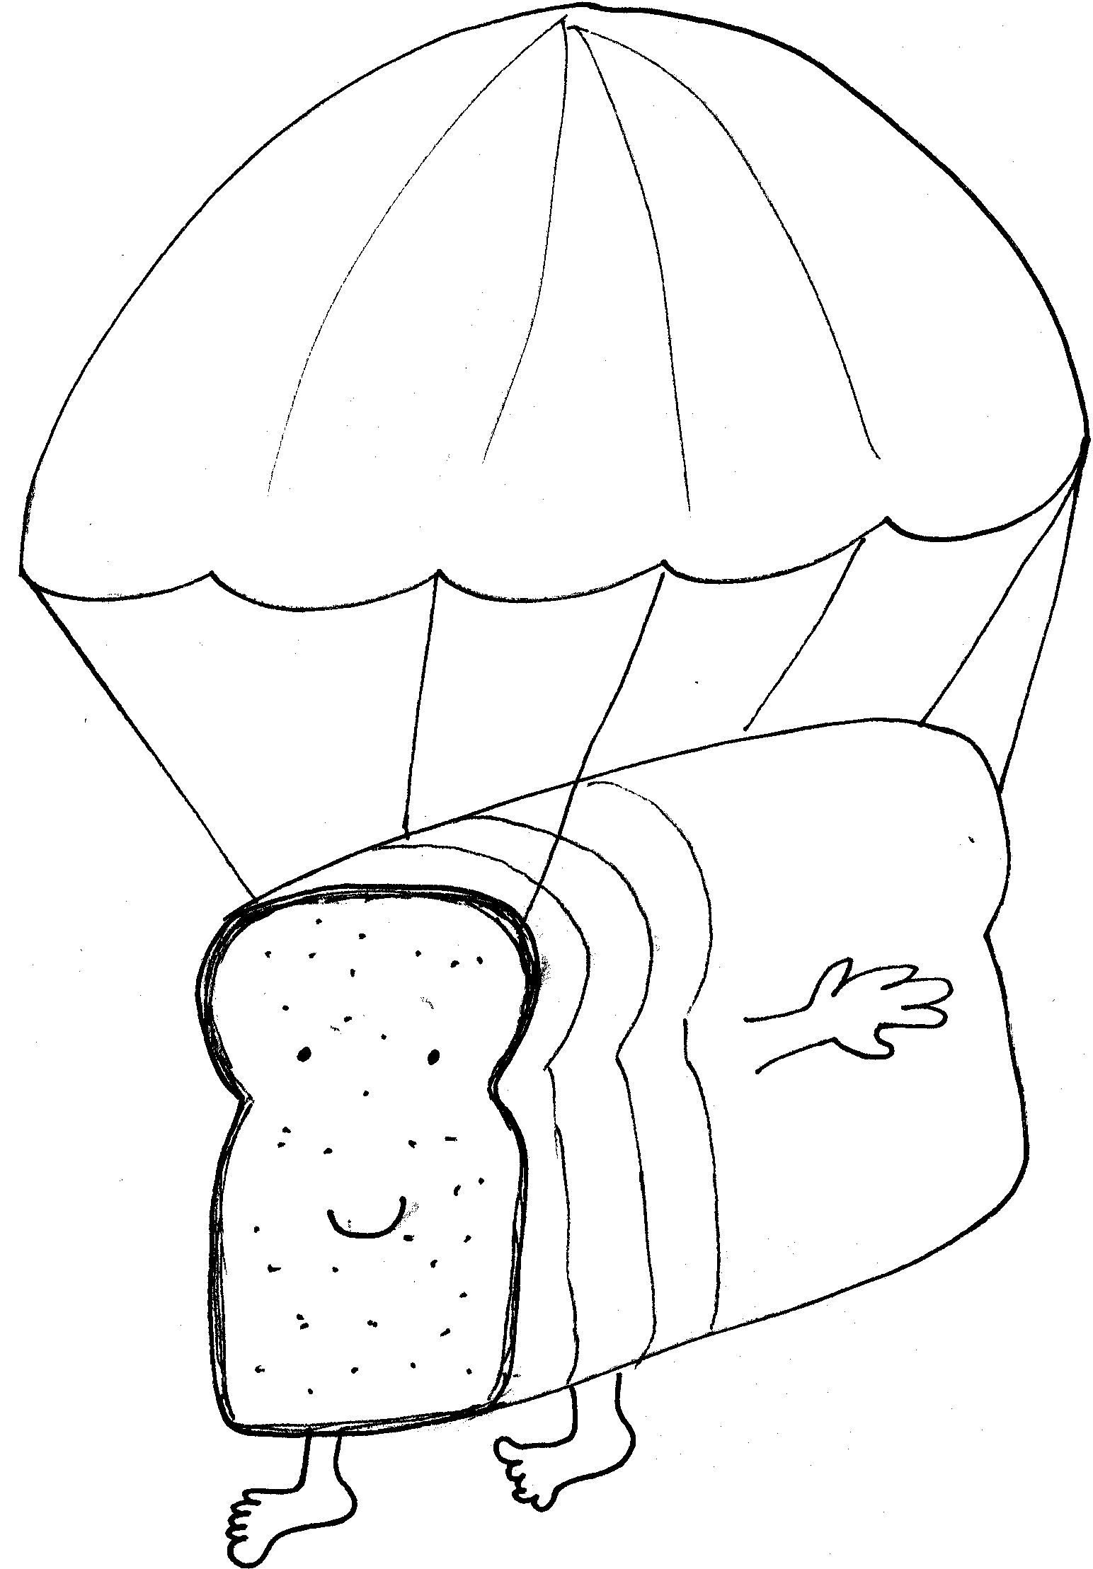
A ton avis, quelle phrase du texte a voulu illustrer le dessinateur ? Qu’en penses-tu ?

- Encore un :

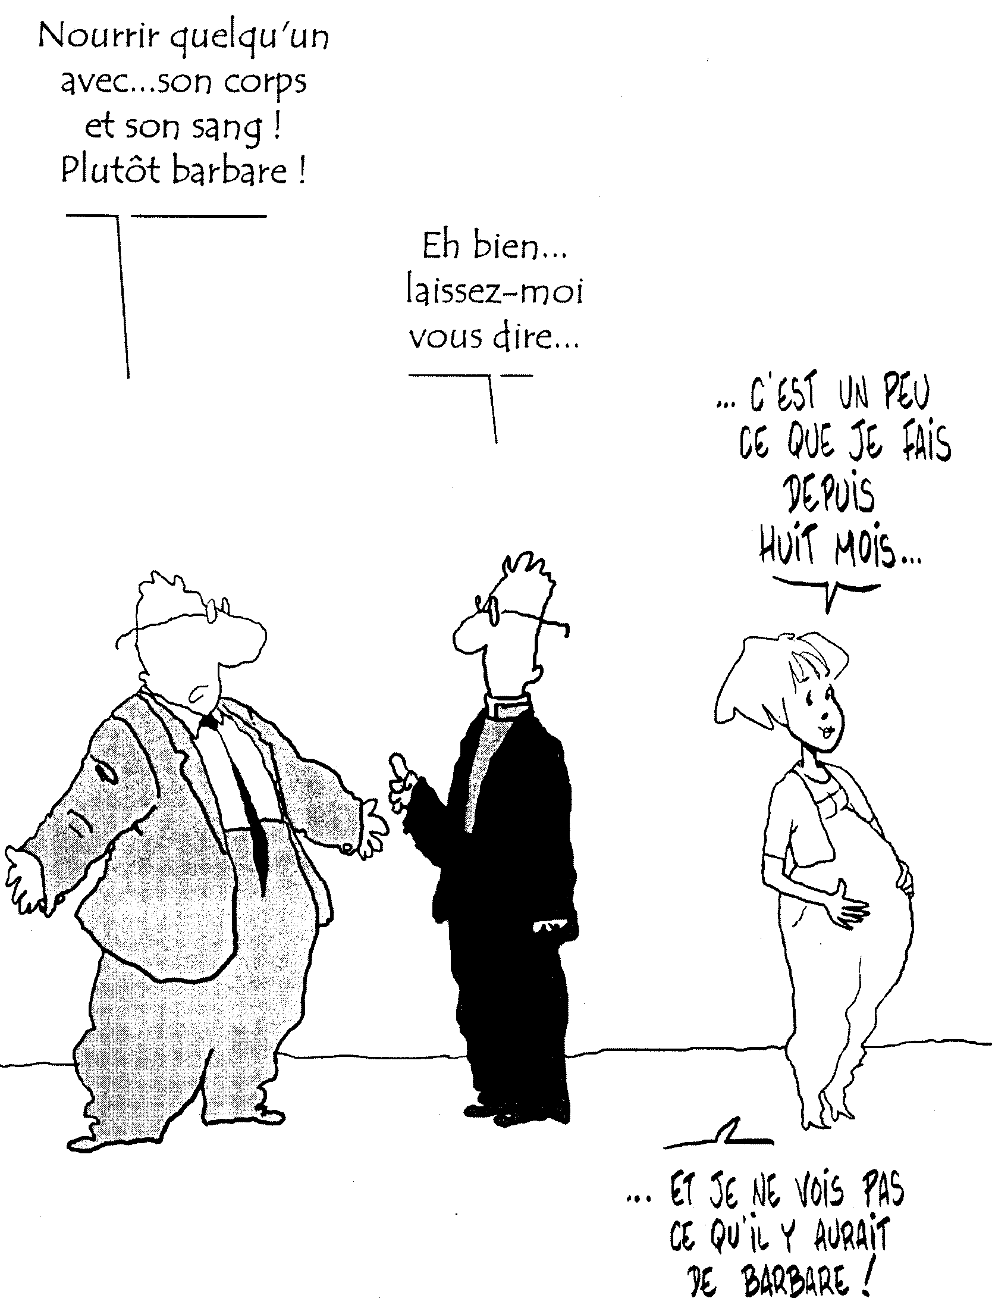

[Plutôt avec des grands jeunes ou des adultes, on pourrait prolonger l’observation de cette image par cette réflexion, pas aussi simpliste qu’elle n’en a l’air → « Si on voulait prolonger (bêtement ?...) le dessin : si on est nourri du corps et du sang du Christ, comme un enfant par sa mère, il faudra bien en sortir pour vivre ? Etre mis au monde... Cette naissance, ce serait.... ? » ]

- Encore un
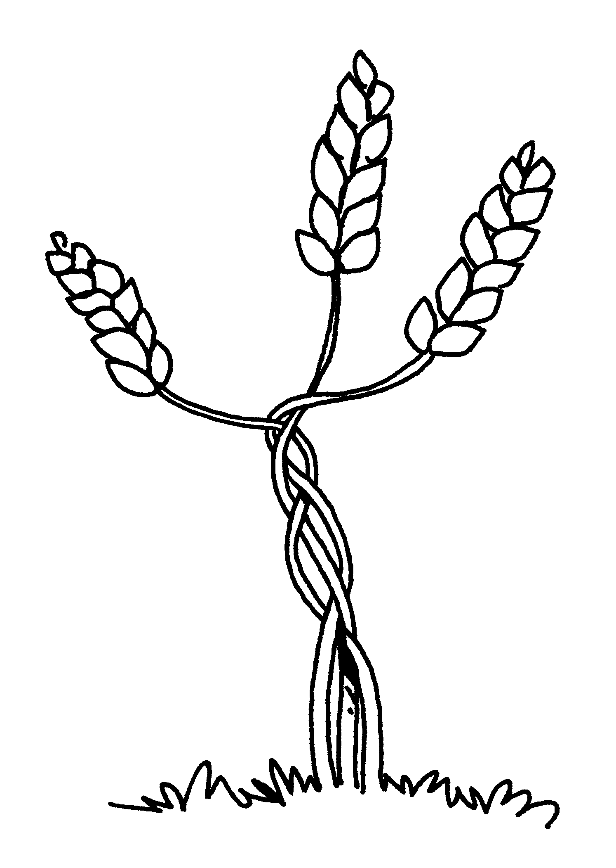
Quelle forme vois-tu sur ce dessin ? Avec quoi est-elle formée ? Quel rapport avec l’évangile ?

- Un pain bizarre

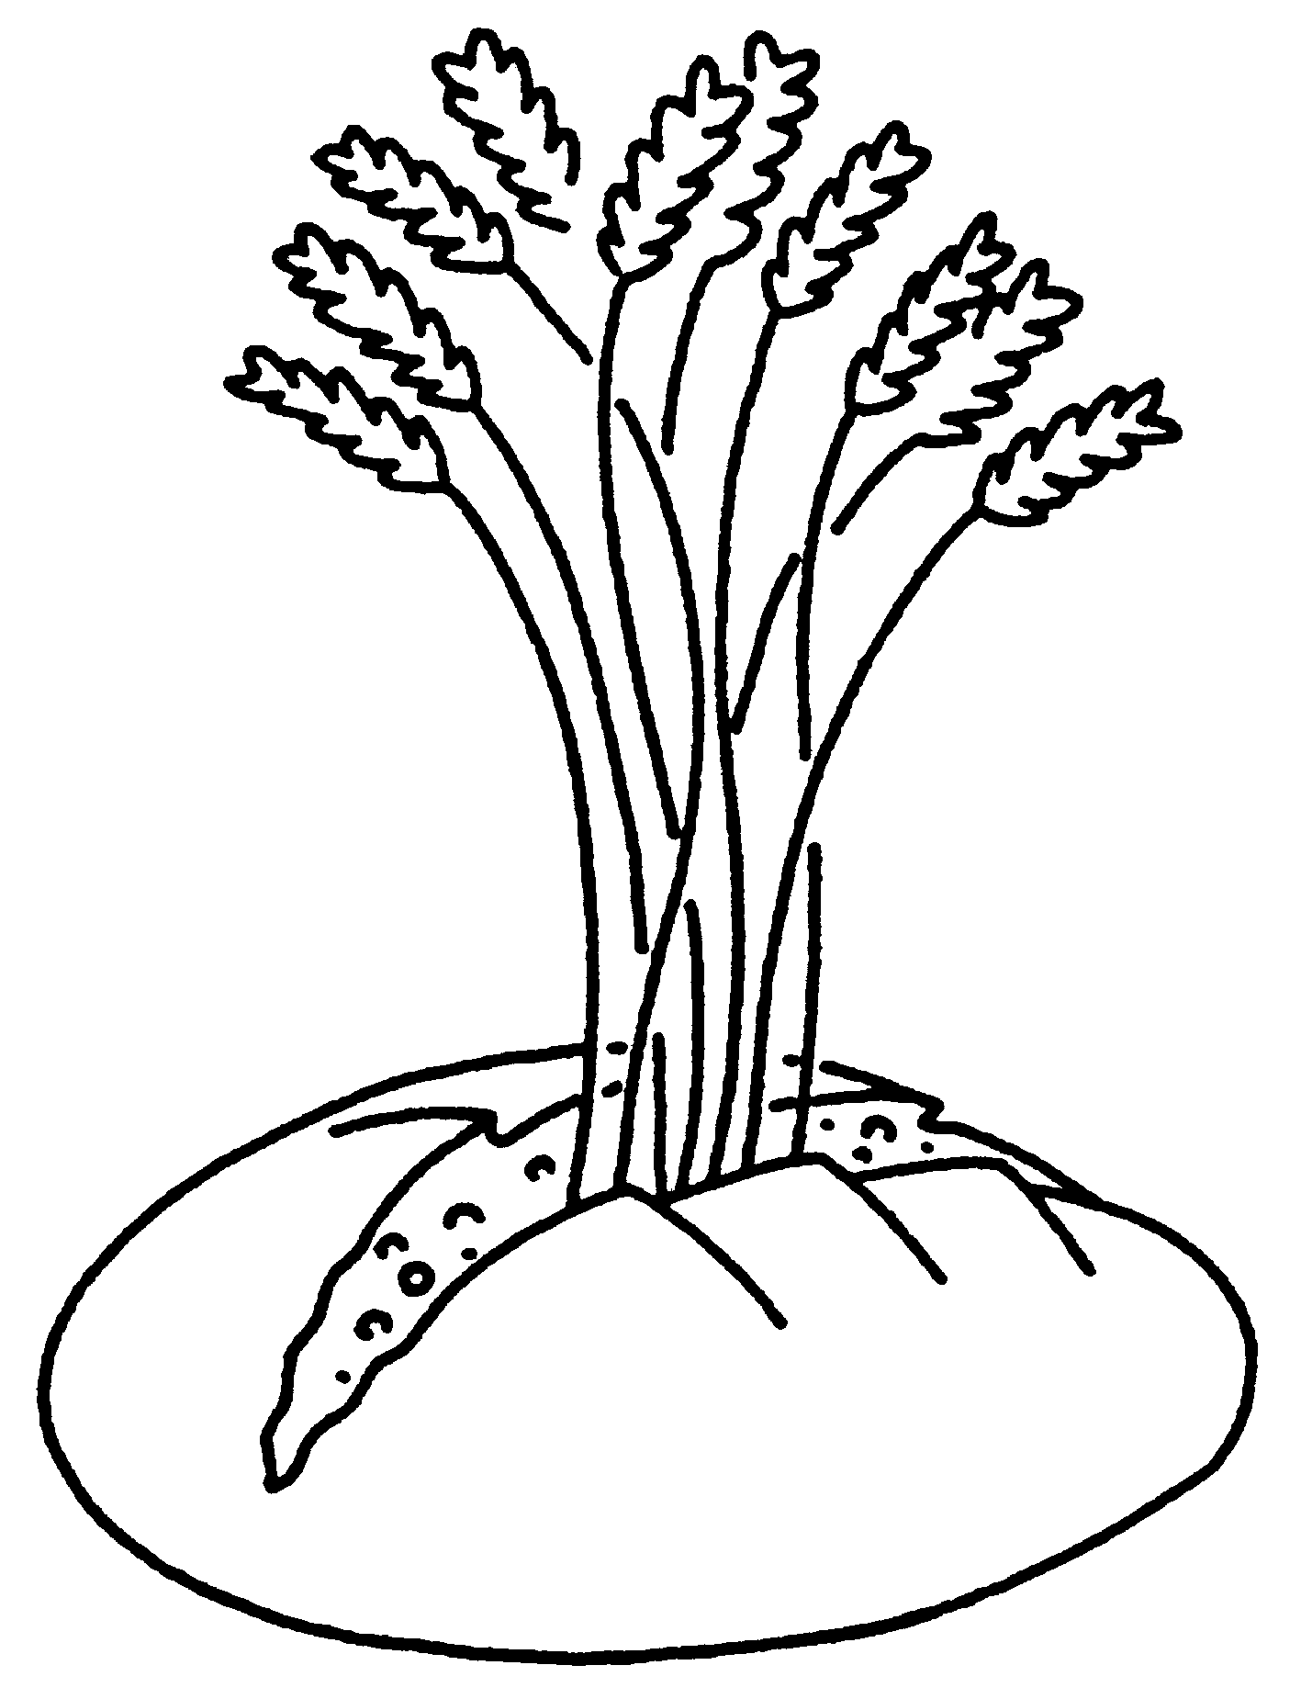
Pourquoi le dessinateur a-t-il mis des grains qui sortent du pain ? Qu’est-ce que ça vient faire avec l’histoire ?

- Un berceau bizarre
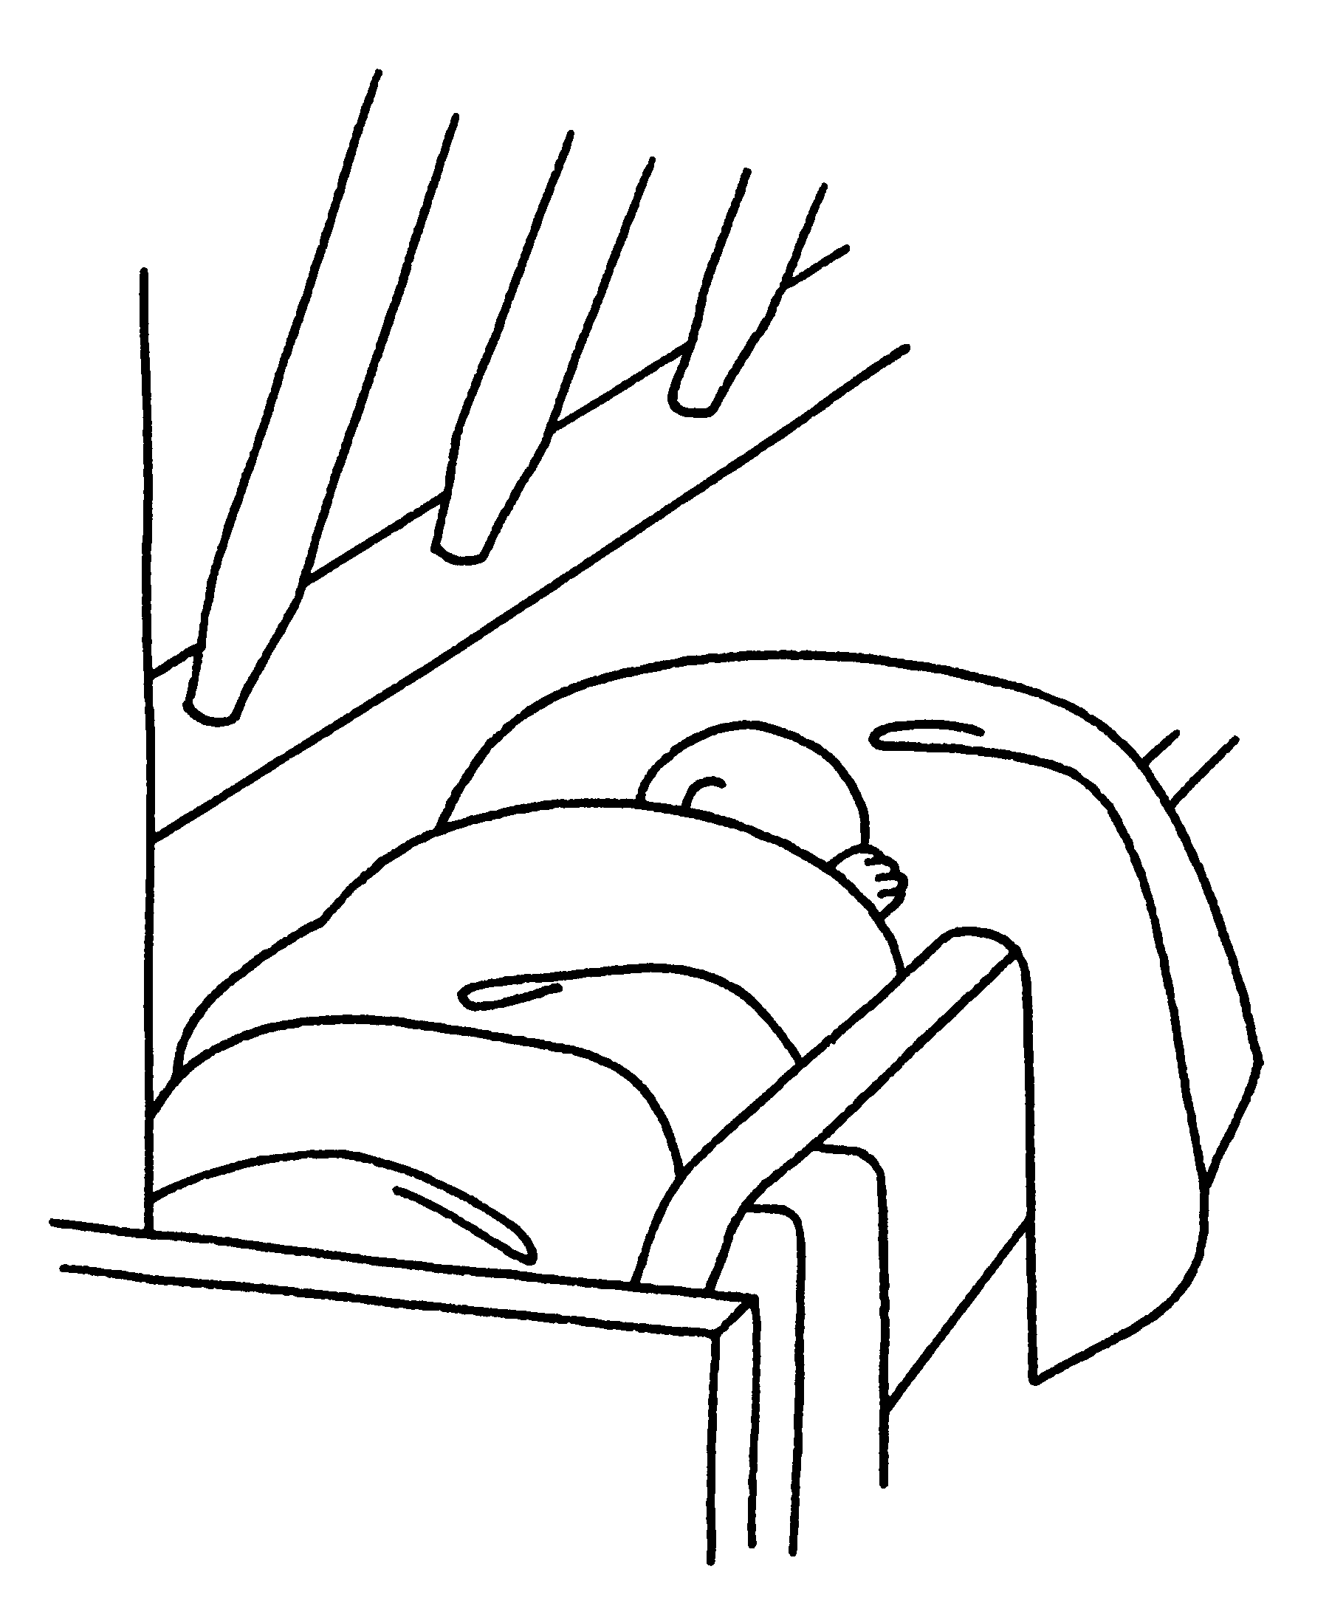
(Si tu n’a pas d’idée, regarde ce dessin-ci :
)
A ton avis, le dessinateur a voulu représenter qui ? Quel rapport avec l’évangile d’aujourd’hui ?

Dans quoi est couché ce bébé ?
- Un dessin en forme de… ?
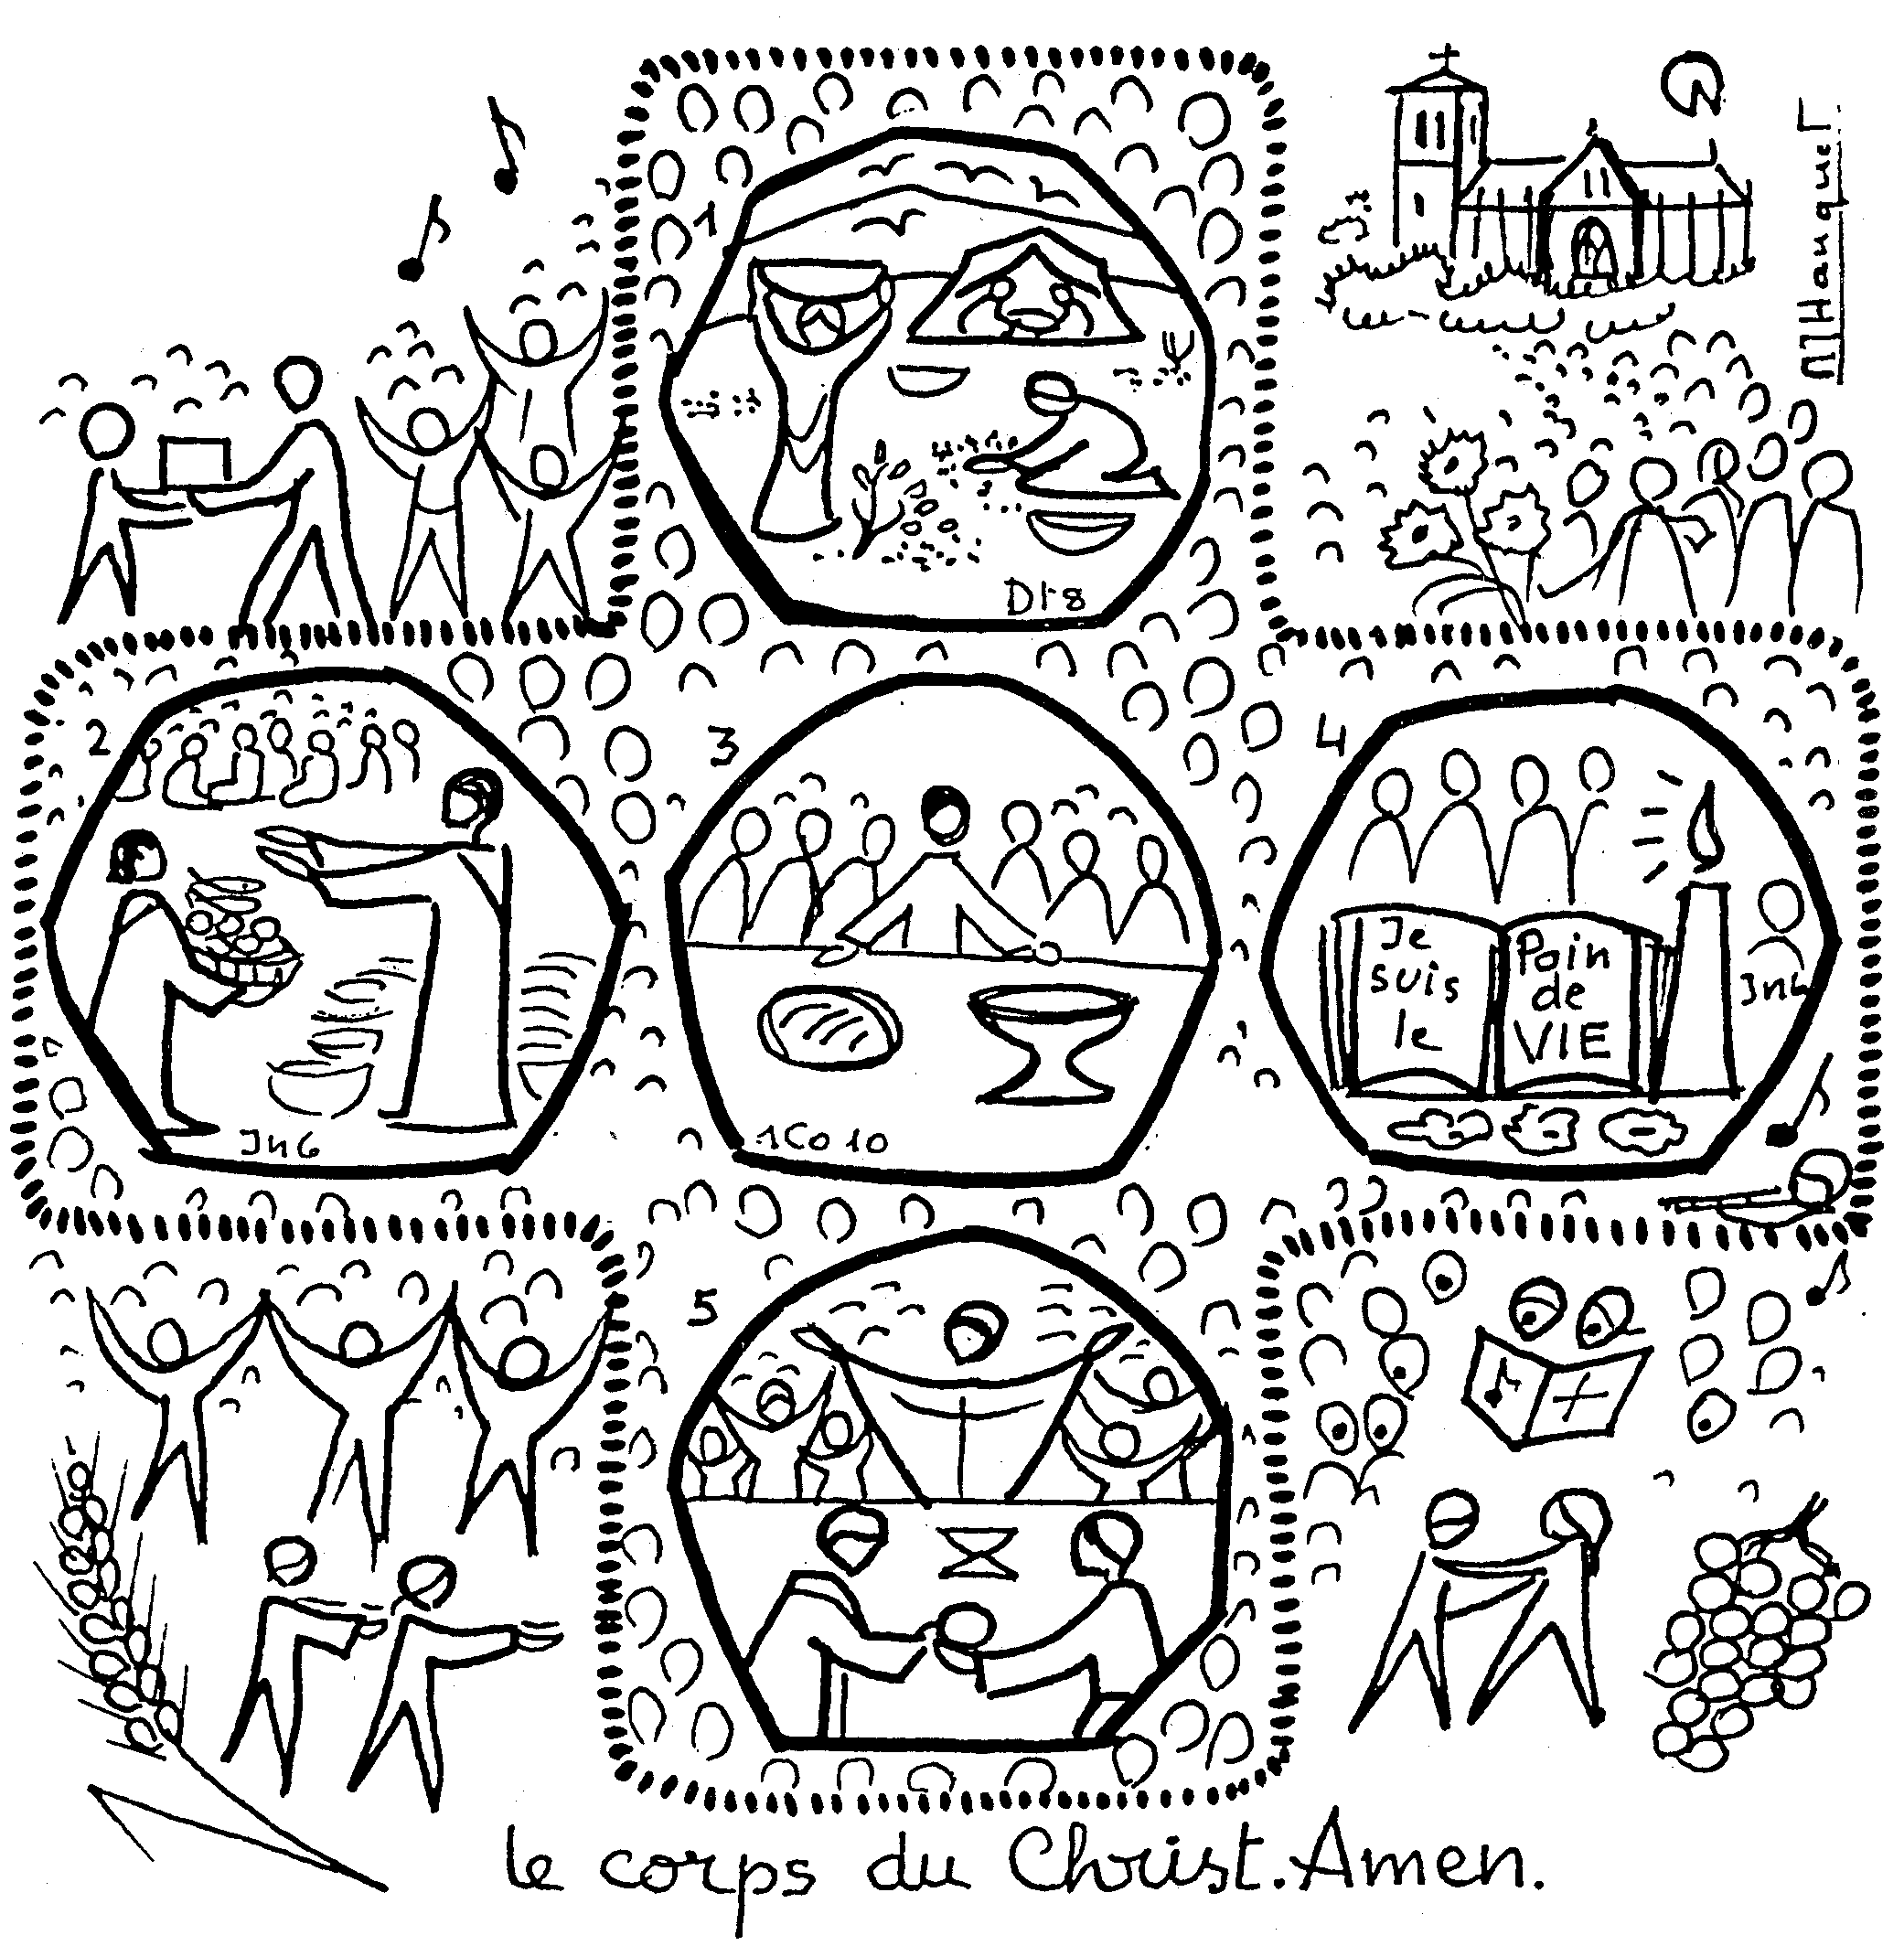
Retrouves-tu des histoires que tu connais ? Pour t’aider, lis bien tous les textes de la messe d’aujourd’hui…

Pour ceux qui viennent très souvent à la messe

- Ecoute bien les tout premiers mots que dit Jésus dans l’évangile d’aujourd’hui… As-tu déjà entendu quelque chose qui ressemblait à ça ?

[Voir 4ème et 5ème dimanche de Pâques A, au bas des documents]

- Te souviens-tu de l’évangile de la semaine passée ? [Reprendre le texte]

Il y a des mots, des idées qui se retrouvent dans les 2 : lesquels ?

Indice 1 : v - - - t - r n - ll -

→ Dans l’évangile de la semaine passée, qu’est-ce qui amenait à la vie éternelle ? Et ici ?

Indice 2 : reyovne….dans le bon sens !

→ En sait-on un peu plus sur « sauver le monde » ?

[Avec la nuance délicate que « manger » le corps du Christ, c’est communier à la messe, mais c’est peut-être, plus largement, assimiler, faire sienne la vie du Christ… ce qui pourrait sans doute plus sauver le monde que si on se contente de manger l’hostie consacrée tous les dimanches…→ voir carte du lotto : « quand on mange quelque chose, ça devient quoi ? Qui ? »]

Voir des notes ici : http://atelier-evangile.catho-bruxelles.be/Ateliers/corpsetsang-a.pdf. Voir aussi A. WÉNIN, Pas seulement de pain…, Ed. du Cerf, (pages 96 et suivantes) : c’est un livre vraiment super, mais très dense… On peut le lire par petits bouts, au gré des passages bibliques rencontrés, parce qu’il a un très bon index.
Ou un morceau de pain plat, de pain marocain, par exemple, qu’on aura rompu (« déchiré », sans couteau)… Ce n’est même pas la peine de souligner quoi que ce soit : le geste est suffisamment inhabituel pour qu’il frappe les petits. Par contre, on peut raconter l’histoire du pain. « Il ne vient pas du boulanger du coin, il vient… »
D’après un mémoire sur la rythmo-catéchèse présenté à Lumen Vitae. Nous n’avons malheureusement pas retrouvé le nom de l’auteur.
Voir Boîte à mots http://www.catho-bruxelles.be/-Bible-et-enfants-.html
BRUNOR, L’évangile à l’encre sympathique, Cerf
P. ROYER, 1000 images symboliques, Les presses d’Ile de France
J-F KIEFFER, 1000 images d’évangile, Les Presses d’Ile de France
Idem
M-J HANQUET, Dessiner la parole dominicale, Ed. Cana

